Da har vi gleden av å sende ut nyhetsbrev 2 fra fylkesstyret. Her vil dere finne en presentasjon av Skjervøy lokallag. Presentasjon av lokallag skal være en fast post i nyhetsbrevet, og vi håper at et lokallag fra Finnmark kan presenteres i neste brev.
Vi har også fått en fast post der Studieleder informerer, og vi minner fortsatt om frister både til Landsmøtet og Verdensdagen.
Neste fylkesstyremøte er 19. august. Her vil vi blant annet se på hvordan vi kan reklamere mer for Venn1 og YAM inn i kommunene. Dere er også velkommen til å spille inn saker til oss.
God lesning.

Presentasjon av et lokallag:
Presentasjon Mental Helse Skjervøy -v/ leder Inger Bolstad
Mental Helse Skjervøy blei stifta i februar 2004, og har dermed 20-års jubileum i år. Dette blei høytidelig markert på Hotel Maritim sammen med medlemmer og inviterte gjester, tilsammen over 50 stk. På programmet sto bl.a. foredrag med Ann Christin Elvemo fra RVTS. Hun snakka om ensomhet og sorg. Hva kan vi gjøre sjøl og hva kan vi som medmenneske gjøre. Til dette foredraget hadde vi invitert ordfører, ROP-tjenesten, demenskoordinator, folkehelsekoordinator, helsesykepleier m.fl. Både før og etter foredraget hadde vi musikkinnslag av lokale aktører.
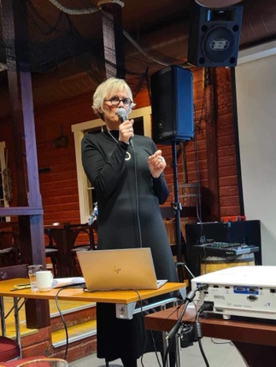
Etter denne seansen hadde vi flott festmiddag i restauranten med taler og blomsteroverrekkelser. Her blei også grunnleggerne av lokallaget hedra.
I løpet av 20 år har det skjedd mye i lokalsamfunnet ang. holdningen til Mental Helse. Det er ikke lenger «hysj, hysj» å være medlem, snarere tvert imot. Vi har markert oss som en viktig organisasjon og får stadig nye medlemmer. Pr.i dag har vi 91 medlemmer.
Vi er et aktivt lag, og vår viktigste oppgave, er å drive medlemspleie.
To ganger i måneden har vi sosialt samvær med kaffe og noe og bite i pluss loddsalg annenhver gang.. Det er samværet som er det viktigste, men vi har også oppe tema som kan fenge, alt fra Framtidsfullmakt til besøk av Leder for Helse og omsorg. Vi har «Medlemsmøte» 2-3 ganger pr. år.
Hver uke kan medlemmene benytte helsesentrets terapibasseng og treningssal gratis, laget betaler årlig leie.
Vi har fast en helgetur i året, vår eller høst. Da betaler medlemmene en egenandel.
Til jul får alle medlemmene julegave. Vi har valgt det framfor julebord der kanskje bare halvparten deltar.
Alle medlemmer som har rund dag, får blomsterhilsen. Det samme hvis noen mister en i nær familie.
Vi har et nært samarbeid med Frivillighetssentralen. Gjennom den deltar medlemmene som hjelpere på kommunens «Møteplass for eldre», planting på kirkegården, aktiviteter for hjemmeboende demente, ordførertur mm.
I vår deltok vi på markering mot nedleggelse av døgnenheten på Storslett. Leder leste opp Mental Helse Troms og Finnmarks resolusjon.

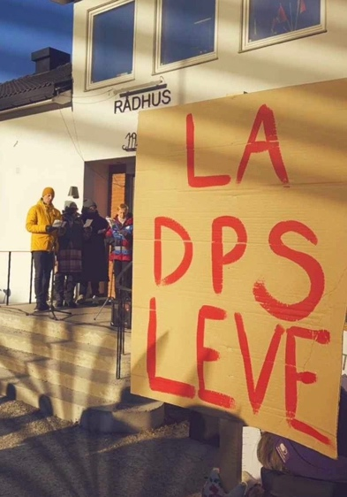

Vårens avslutning hadde vi i Sandvågen på Skjervøy – 32 deltakere. Her var det grilling og bålkaffe og ikke minst åresalg.
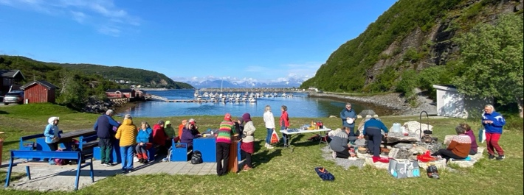
Styret 24 - 25
Leder: Inger Bolstad
Nestleder: Ruth Samuelsen
Sekretær: Ingrid Lønhaug
Kasserer: Brita Kristensen
Styremedl: Karin Strøm og Asbjørg Jensen
Vara Åse Adolfsen, May Larsen

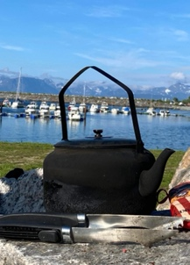

Studieleder informerer:
Informasjon fra studieleder:
- Etter styremøter er det lurt å bruke refleksjonskortene og registrere det som Funkis kurs. Kurset kan registreres over flere måneder
- Funkiskurs som er godkjent kan føres opp som likepersonsarbeid
- Det ligger på nettsiden til Mental Helse diverse Webinar kurs som man kan se på nytt. Som for eksempel:
Logge inn, Trygghet i styrene, Opplæring nettside, Likepersonsarbeid, Styrearbeid og Sekretær oppgaver og Alphareg
- Nettsiden www.funkis.no har også veiledningskurs på nettsiden. Vær obs på at Mental Helse kan ha andre regler
- Mulighet for å dekke 1 ekstra kursdag med overnatting i forhold til deltakere som har utfordringer, legge inn under Tilretteleggingstilskudd (TRT)
- Ansvaret for TRT er det Organisasjonsrådgiver Erik som har. Han behandler og vedtar de midlene som du legger inn under TRT. Du kan kontakte han hvis det er noe du lurer på
- Dette er en tillitsbasert ordning

Viktige saker for fylkesstyret:
Et enstemmig Helse Nord-styre vil ikke legge ned døgnenhetene ved de tre distriktspsykiatriske sentrene på Storslett, Storsteinnes og Silsand i denne omgangen.
Døgnenhetene ved de tre distriktspsykiatriske sentrene, med til sammen 24 plasser, ble i forrige møte foreslått lagt ned, men denne gangen var forslaget endret fra «lagt ned» til «omstilles»:
- Døgnenhetene på Storslett, Storsteinnes og Silsand omstilles fra 2028. UNN bes gå i dialog med berørte kommuner for sammen vurdere nye modeller for samordning. Døgnkapasitet i Narvik økes med to plasser, til 11.
Med andre ord vil DPSene beholdes slik de står i dag fram til 2028, men så skal de omstilles i samarbeid med kommunene. Det betyr et nærmere samarbeid med «hjemkommunen» i årene framover slik de står i dag fram til 2028, men så skal de omstilles i samarbeid med kommunene. Det betyr et nærmere samarbeid med «hjemkommunen» i årene framover. Dette er en sak vi skal følge tett med på videre. Takk til alle som bidro med markeringer og medieinnslag.

Landsmøtet:
Orientering fra arbeidet fram til Landsmøtet. Følgende vedtak er sendt fra fylket:

Fra Mental Helse Skjervøy - Foreslått endring $1.2 første avsnitt.

Mental Helse er en medlemsorganisasjon for alle mennesker med psykiske helseproblemer, pårørende og andre interesserte. Mental Helse arbeider for at alle kan leve et meningsfullt liv og oppleve egenverd og mestring.
Endres til:
Alle har en psykisk helse, gjennom hele livet. Mental Helse er en medlemsorganisasjon for alle interesserte – med eller uten psykiske helseutfordringer. Mental Helse arbeider for at alle kan leve et meningsfullt liv og oppleve egenverd og mestring.

Verdensdagen 10. okt
Vi trenger å snakke mer sammen.
#gi8minutter

Årets kampanje oppfordrer til å sette av 8 minutter til å ringe noen du bryr deg om – hver dag.
Det er enklere enn du tror, og betyr mer enn du aner.
https://www.verdensdagen.no/
Fylkesstyret fikk inn søknader fra lokallagene på 45 500,-. Vi blei tildelt fra sentralt hold 20 000,-. Det vil si at det ikke var mulig å innfri alle ønskene, men vi håper at bidraget kan hjelpe til med gjennomføringen av flotte prosjekt. Husk at prosjektene skal registreres på Verdensdagens nettsider.
Frist for bestilling av materiell er i august. Lykke til

Fra Lokallag Tromsø
5.2
Midler som tilfaller organisasjonen enten gjennom offentlige tilskudd, kontingentandel, innsamlede midler, lotteri eller annet, er Mental Helses eie, og kan ikke gis bort eller doneres til andre formål.
Endres til:
Midler som tilfaller organisasjonen enten gjennom offentlige tilskudd, kontingentandel, innsamlede midler, lotteri eller annet, er Mental Helses eie, og kan ikke gis bort eller doneres til virksomheter eller formål utenfor Mental Helse.

Innspill til samfunnspolitisk program:
Har dere i lokallagene forslag til saker dere mener burde vært med i Samfunnspolitisk program, er fristen for å sende det til fylkesstyret 11.august. Husk å også skrive noe om bakgrunnen for forslaget. Sakene blir så lagt fram i delegatmøte 19. aug. og fylkesstyremøte 26. aug.

På denne lenken finner dere vedtekter og samfunnspolitisk program.

https://mentalhelse.no/for-tillitsvalgte-i-mental-helse/

Bruk av e-post i lokallaget:
Alle lokallagsledere skal bruke e-posten til lokallaget når de sender og mottar informasjon. Det er en del informasjon som ikke kommer fram til lokallagene. Vi kan ikke i fylkeslaget ha oversikt over hvem som bruker hvilken e-post. Etter hvert årsmøte, skal passordet til e-posten endres, og gis til leder, pluss en til to medlemmer. (kasserer og nestleder, er kanskje det mest naturlige.) Dersom dere ikke har passordet, kan dere be administrasjonen om nytt. Det er viktig at historien til lokallaget ligger på lokallagets egen e-post, og at det er mulig å gå tilbake i gamle årsmøtereferat. Det er leders ansvar å formidle informasjonen som kommer epost videre til lokallagets medlemmer.
Riktig god sommer fra oss i fylkesstyre:
Vi ser med stor glede at det er stor aktivitet ute i lagene. Flere lag søkte støtte til arrangementer i forbindelse med Verdensdagen, og her er mye spennende skal foregå og som sette søkelys på mental helse.
Vi ønsker dere en riktig god sommer!

